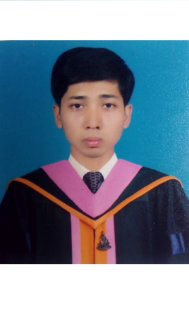

**ประวัติส่วนตัว**

**ชื่อ** นาย สุวิทย์ มาราวี

**ที่อยู่** 41/9 หมู่ 7 ต.ท่าอิฐ อ.ปากเกร็ด จ.นนทบุรี 11120

**โทรศัพท์มือถือ** 082-482-7690 **E-mail** [calmsky1991@gmail.com](mailto:calmsky1991@gmail.com)

**Facebook** : ท้องฟ้า กับ สายน้ำ

**วัน เดือน ปี เกิด** 15 พ.ค. 2534 **อายุ** 24 ปี **สัญชาติ** ไทย

**งานอดิเรก** เขียนเรื่องสั้น

**คติพจน์ประจำตัว** เมื่อใดที่เราควบคุมตัวเองได้ แสดงว่าเรากำลังควบคุมทุกอย่างได้

**จุดมุ่งหมายในงาน**

ต้องการถ่ายทอดความรู้ทางด้านวิชาการ รวมถึงประสบการณ์ในชีวิตที่สำคัญ ที่นักเรียนสามารถนำไปใช้เป็นแรงผลักดันในการพัฒนาตนเองทั้งในด้านความรู้ อารมณ์ สังคม และสติปัญญา

**ประวัติการศึกษา**

- 24 ตุลาคม 2557 มหาวิทยาลัยรามคำแหง

ปริญญาตรี คณะศึกษาศาสตร์ สาขา ศึกษาศาสตร์ วิชาเอก วิทยาศาสตร์(ชีววิทยา)

เกรดเฉลี่ย 3.06

**ประสบการณ์การทำงาน**

- โรงเรียนท่าอิฐศึกษา เมษายน 2557 – ปัจจุบัน

ครูผู้สอนวิชา ชีววิทยา ม.4-6 , วิยาศาสตร์ ม.6 , หน้าที่พลเมือง ม. 2

รายละเอียดงาน : จัดทำแผนการจัดการเรียนรู้ จัดการเรียนรู้ในห้องเรียน และงานอื่นๆ ที่โรงเรียนมอบหมาย

**ทักษะและความสามารถพิเศษอื่นๆ**

- สามารถใช้โปรแกรม Microsoft Office ได้

- สามารถเป็นวิทยากร อบรมทางด้านการพัฒนาตนเองในด้านต่างๆ

- สามารถใช้จิตวิทยาเพื่อเป็นที่ปรึกษาปัญหาด้านการเรียน และ ปัญหาด้านอื่นๆของนักเรียน

- สามารถเป็นผู้นำกิจกรรมสันทนาการในโอกาสต่าง

- สามารถทำงานร่วมกับผู้อื่นได้เป็นอย่างดี

- สามารถเล่นกีฬา ฟุตซอล เซปักตะกร้อ และเทเบิลเทนนิสได้

- ด้านการร้องเพลง